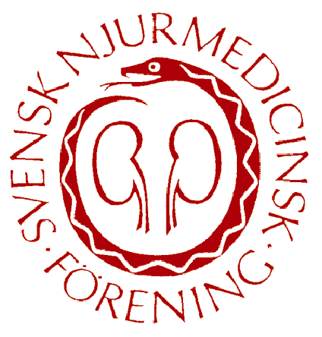

Till medlemmar i Svensk Njurmedicinsk Förening

Kallelse till årsmöte i Svensk Njurmedicinsk Förening

Datum: 2017-11-24
Kl. 10.30-12.00
Lokal: Eken S2:02 Norrbacka Karolinska Universitetssjukhus Solna

Dagordning årsmöte 2017-11-24
- Årsmötets öppnande
- Val av mötesordförande
- Val av mötessekreterare
- Val av två justeringsmän
- Mötets behöriga utlysande
- Godkännande av föredragningslista
- Verksamhetsberättelse
- Revisionsberättelse
- Frågan om ansvarsfrihet
- Årsavgift för 2018
- Val av styrelse
- Val av valberedning
- Rapport från utbildningsutskottet
- 2017 års specialistexamen och planering för 2018 års specialistexamen
- Fortbildningsfrågor
- SNFs vetenskapliga möten och utbildningar
- SNR och öppna jämförelser
- SNFs nefrologinventering
- Rapport från guidelinesutskottet
- Övriga frågor
- Mötets avslutande

Kerstin Westman Inga Soveri
Ordförande Vetenskaplig sekreterare

